**AZ305 Ethernet Switch Series**

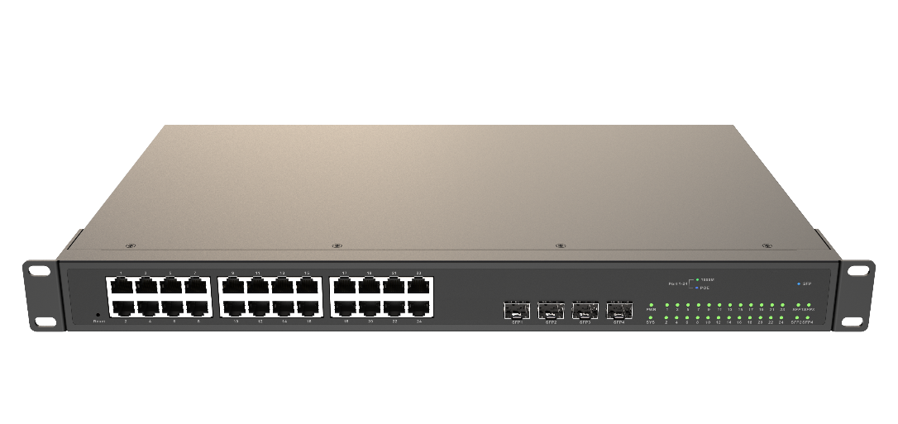

AZ305 commercial L2/L3 Ethernet PoE switch series, support 1G high-speed connection, strong data exchange capability, and supporting L2/L3 network management functions, PoE time management and other functions. Our products have complete and reliable security control policies and network protection mechanisms, which can be implemented with customers and third-party NMS platforms. It is widely applicable to the aggregation layer or core layer of large and medium-sized networks to help users build stable, reliable, easy to maintain and manage data communication networks

|  |  |  |  |  |
| --- | --- | --- | --- | --- |
| Product List | | | | |
| Model | Uplink Port | Downlink Port | PoE | Power Consumption |
| AZ305P-24+4G | 24 GE | 4GE | Support | 802.3af/atMax=420W |
| AZ305P-24+4F | 24 GE | 4SFP | Support | 802.3af/atMax=420WV |
| AZ305P-16+4G | 16 GE | 4GE | Support | 802.3afatMax=250VV |
| AZ305P-16+4F | 16 GE | 4SFP | Support | 802.3af/atMax=250W |
| AZ305-24+4G | 24 GE | 4GE | Not Support | Ac Max=24W |
| AZ305-24+4F | 24 GE | 4SFP | Not Support | Ac Max=24W |
| AZ305-16+4G | 16 GE | 4GE | Not Support | Ac Max=20W |
| AZ305-16+4F | 16 GE | 4SFP | Not Support | Ac Max=20W |

|  |  |
| --- | --- |
|  | |
| **硬件（Hardware）** | |
| 芯片方案（Chipset） | EN8853D+EN8808Q*2+EN8804F |
| 存储容量（Memory） | 4MB Nor Flash |
| **接口（Provider Mode Ports）** | |
| 业务接口（Fixed port） | 4*1000Mbps Base-X  24*10/100/1000Mbps Base-T |
| 电源接口（Power interface） | 220V/AC接口 |
| LED灯（LED Indicators） | PWR，SYS，Link/ACT LED |
|  | |
| **线缆类型及距离（Cable type&Transmission distance）** | |
| 双绞线（Twisted-pair） | 非PoE: 0-100m（CAT5e,CAT6） PoE(1000Mbps）: 0-100m（CAT5e,CAT6） PoE(10Mbps）: 0-250m（CAT5e,CAT6） |
| 单模光纤（Monomode optical fiber） | 20/40/60/80/100KM |
| 多模光纤（Multimode optical fibre） | 550m |
|  | |
| **网络拓扑（Network Topology）** | |
| 环形拓扑（Ring topology） | 支持 |
| 星型拓扑（Star topology） | 支持 |
| 总线拓扑（Bus topology） | 支持 |
| 树形拓扑（Tree Topology） | 支持 |
| 混合式拓扑（Hybrid topology） | 支持 |
|  |  |
| **电气特性（Electrical Specifications）** | |
| 输入电压（input voltage） | AC 100-240V 50/60Hz |
| 整机功耗（Total Power consumption） | 非PoE满载<20W PoE满载<420W |
|  | |
| **PoE支持（PoE Support）选配** | |
| PoE端口（PoE port） | 1-24 |
| PoE协议（PoE Protocol） | 802.3af，802.3at |
| PoE引脚分配（Pin Assignment） | 1,2+;3,6- |
| PoE管理模式（PoE Management） | 支持 |
|  | |
| **二层交换（Layer 2 Switching）** | |
| 交换容量（Switching capacity） | 56G |
| 包转发率（Packet forwarding rate） | 41.66 Mpps |
| MAC地址表（MAC address table） | 16K |
| VLAN支持及数量（VLAN） | 支持4K |
| 报缓冲区（Buffer） | 12M |
| 转发延迟（Forwardingdelay） | <10us |
| 极性反转（MDX/MIDX） | 支持 |
| 流量控制（Flow control） | 支持 |
| 巨型帧（Jumbo Frame） | 支持10Kbytes |
| 生成树协议（Spanning Tree） | 支持STP/RSTP/MSTP |
| 环网协议（Ring Protocol） | 支持ERPS |
| 链路聚合（Link Aggregation） | 支持12组 |
| 组播（Multicast) | 支持IGMP Snooping |
| 端口镜像（Port Mirroring） | 支持 |
| 风暴抑制（Storm Control） | 支持 |
| 端口流量统计（Interface Counters） | 支持 |
| QINQ | 支持 |
| 802.1X | 支持 |
| Radius/Mac 认证 | 支持 |
| 端口隔离（Port Isolation） | 支持 |
| Rmon | 支持 |
| NTP client | 支持 |
| DHCP client | 支持 |
| DHCP snooping | 支持 |
| Ping/tracert检测 | 支持 |
| Dying gasp | 支持 |
| 光模块DDM | 支持 |
|  | |
| **汇聚服务（Convergence）** | |
| 访问控制列表（ACL） | 支持ACL 500条； 支持IP标准ACL； 支持MAC扩展ACL； 支持IP扩展ACL； |
| 服务质量（QOS） | 支持QoS重标记，优先级映射； 支持SP，WRR队列调度； 支持入口限速、出口限速； 支持基于流的QoS |
|  | |
| **管理功能（Management）** | |
| 命令行（CLI） | 支持 |
| Telnet / SSH | 支持 |
| WEB管理 | 支持 |
| 管理IP | 支持IPV4/IPV6 |
| SNMP | 支持SNMPv1/v2c/v3 |
| 用户管理（User Management） | 支持 |
| 系统日志（System Log） | 支持 |
| 文件升级（Configuration File Download/Upload） | 支持 |
| 固件升级（Upgrade Firmware） | 支持 |
|  | |
| **环境条件（Environment）** | |
| 工作温度（Operating temperature） | 非POE: -25℃~+50℃ POE: -25℃~+45℃ |
| 储藏/运输温度（Storage temperature） | -40℃~+70℃ |
| 相对湿度（Relative humidity） | 5%~95% 无凝露（non-condensing） |
| 散热方式（Thermal methods） | 非PoE：无风扇设计，自然散热 PoE：风扇强制散热 |
| MTBF | 100,000 小时 |
|  | |
| **机械结构（ Mechanical Dimensions）** | |
| 尺寸（Product size） | 441*280*44 |
| 安装方式（Installation Method） | 机架式安装 |
| 重量（Weight） | 非PoE：2.8kg PoE：3.5kg |
|  | |
| **防护（EMC&INGRESS PROTECTION )** | |
| 电源浪涌防护（Surge protection of Power） | 共模6KV |
| 网口浪涌防护（Surge protection of Ethernet port） | 共模4KV |
| 抗静电干扰（ESD） | 接触8K，空气15K |
| 自由跌落（Free fall） | 0.5m |
|  | |
| **配套和附件（Accessories）** | |
| 配套设备（Accessories） | 设备，电源线，合格证，说明书，防尘塞 |